Заболевание гриппом работающих людей приводит к серьезному экономическому ущербу, как для самих заболевших (покупка лекарств), так и для учреждений, в которых они работают (за счет потери рабочих дней).
Вакцинация против гриппа работающих лиц защищает от заболевания гриппом 80% вакцинированных и существенно снижает экономический ущерб от эпидемий гриппа. Средняя продолжительность защиты составляет 6 месяцев. Вакцинация 70–80% любого коллектива препятствует распространению инфекции в коллективе. Вакцинопрофилактика гриппа обеспечивает надежную индивидуальную защиту, хороший противоэпидемический эффект и экономически выгодна. Грипп у вакцинированных протекает в легкой форме и, как правило, без осложнений.

Будущее в профилактике гриппа — за вакцинацией!
ВНИМАНИЕ: противогриппозный иммунитет, который выработался в прошлом году, не спасет от гриппа в этом. Из–за непрерывной изменчивости вирусов гриппа каждую осень появляется совершенно новый грипп, от которого не помогают прошлогодние прививки. Поэтому, каждый год надо проводить новую вакцинацию.

Не забывайте, что:
- Каждый человек может заболеть гриппом.
- Заболеваемость гриппом означает дополнительные издержки для работодателя.
- Вакцинация эффективна и легко осуществима.
- Расходы на вакцинацию часто ниже, чем та сумма, в которую обходится заболевание гриппом.
- Вложение денег в вакцинацию на предприятии стоит того.

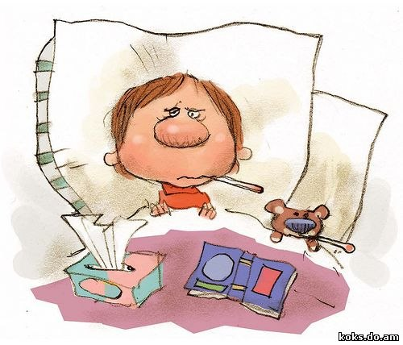

Как стимулировать сотрудников сделать прививку против гриппа:
- Сделайте вакцинацию доступной, предоставив возможность сделать прививку на предприятии.
- Сделайте вакцинацию бесплатной для своих сотрудников.
- Представьте работникам материалы о безопасности и эффективности вакцинации.
- Подчеркните, что от вакцинации выиграют их семьи и коллеги по работе.
Помните! Вакцинацию на предприятии нельзя проводить насильно. Она должна осуществляться исключительно на добровольных началах.
Проведение вакцинации:
Руководителю предприятия, необходимо заключить договор на проведение вакцинации против гриппа с главным врачом учреждения здравоохранения «Зельвенская центральная районная больница». Обеспечить проведение вакцинации сотрудников в оптимальные сроки (сентябрь-ноябрь).
За дополнительной информацией обращайтесь в государственное учреждение «Зельвенский районный центр гигиены и эпидемиологии» по телефону 71717

Подготовила помощник врача-эпидемиолога Потапович В.А.
200 экземпляров
Государственное учреждение
«Зельвенский районный центр гигиены и эпидемиологии»

Грипп на рабочем месте


2016

